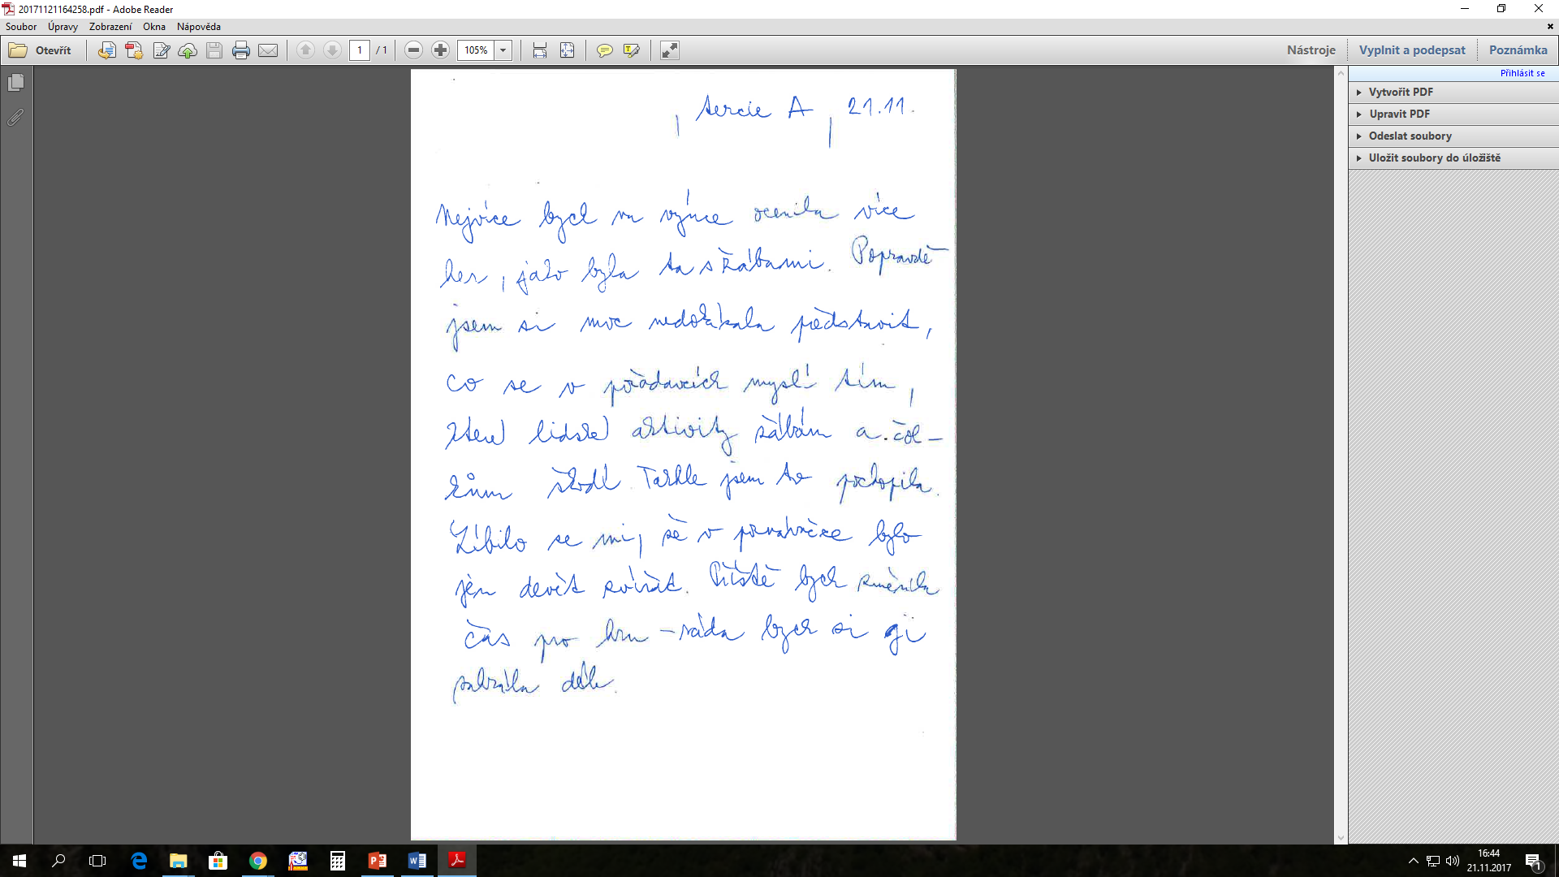

***Komentář učitele po pilotní výuce:***

Výuková aktivita je nabitá od první do poslední minuty a není zde příliš prostoru pro případné rozvinutí některé pasáže v případě žákovského většího zájmu/zdržení. Velkou výhodou je, pokud studenti jsou zvyklí na práci s kelímky (semafor), na skupinovou práci i na anketní aktivitu se sdílenými cíli. Pro lepší komfort studentů bych příště test hned od začátku vyhlásil jako doplňující/dobrovolný – napíší ho všichni, po opravení si z něj známku nechají jen ti, co o ni stojí. Což je opět jeden z prvků formativního hodnocení – každý student vidí téměř okamžitou zpětnou vazbu své práce po 2 vyučovacích hodinách a učitel již po dvou hodinách může reflektovat míru pokroku svých žáků a na základě toho ji i přizpůsobovat.